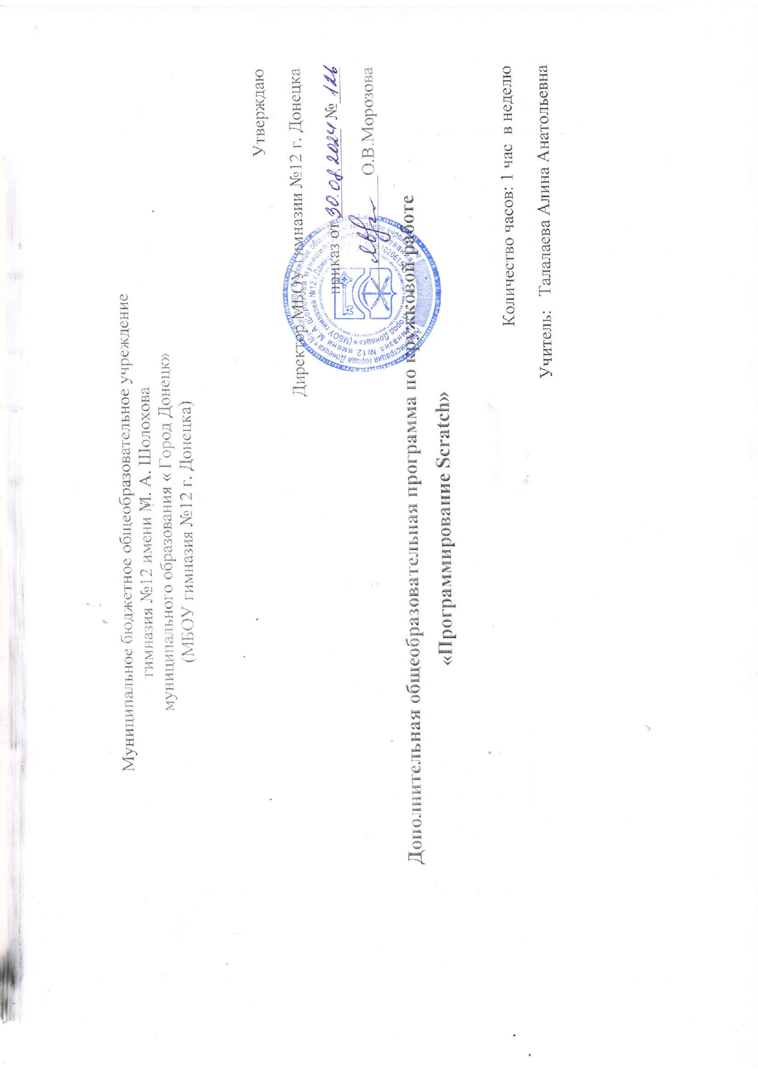

**ПОЯСНИТЕЛЬНАЯ ЗАПИСКА**

***Нормативные правовые документы, на основании которых разработана рабочая программа:***

* Федеральным законом от 29.12.2012 № 273-ФЗ «Об образовании в Российской Федерации».
* федерального государственного образовательного стандарта основного общего образования, утв. приказом Минобрнауки России от 17.12.2010 № 1879 (п.18.2.2);
* письма Минобрнауки России от 28.10.2015 № 08-1786 о рабочих программах учебных предметов.
* Локального акта МБОУ гимназии №12 г. Донецка «Положение о рабочей программе, учебных курсах, предметов, дисциплин (модулей), педагогических работников МБОУ гимназия №12 г. Донецка».

Программа рассчитана на 35 ч. (1 час в неделю). Продолжительность одного занятия – 40 мин. Возрастная группа учащихся, на которых ориентированы занятия – 12-13 лет (5 класс).

**Цель курса** — познакомить школьников с элементами информатики и на примере языка (и среды) программирования Scratch— с элементами программирования. Кружок имеет научно-техническую направленность.

В кружке у учащихся формируется общее представление о вычислительной технике, ее назначении, они знакомятся с текстовыми  и графическими редакторами, учатся вести диалог с электронными играми и компьютером.

**Основная задача курса** – способствовать формированию у школьников информационной и функциональной компетентности, развитие алгоритмического мышления. Назначение курса – помочь детям узнать основные возможности компьютера и научиться им  пользоваться в повседневной жизни.

**Задачи курса:**

* дать учащимся представление о современном подходе к изучению реального мира, о широком использовании алгоритмов и вычислительной техники в научных исследованиях;
* сформировать у учащихся умения владеть компьютером как средством решения практических задач;
* подготовка учеников к активной полноценной жизни и работе в условиях технологически развитого общества;
* создание условий для внедрения новых информационных технологий в учебно-воспитательный процесс школы.
* реализовать в наиболее полной мере возрастающий интерес учащихся к углубленному изучению программирования через совершенствование их алгоритмического и логического мышления;
* формирование знаний о роли информационных процессов в живой природе, технике, обществе;
* формирование знаний о значении информатики и вычислительной техники в развитии общества и в изменении характера труда человека;
* формирование знаний об основных принципах работы компьютера, способах передачи информации;
* формирование знаний об основных этапах информационной технологии решения задач в широком смысле;
* формирование умений моделирования и применения его в разных предметных областях;
* формирование умений и навыков самостоятельного использования компьютера в качестве средства для решения практических задач.

Реализация этих задач будет способствовать дальнейшему формированию взгляда школьников на мир, раскрытию роли информатики в формировании естественнонаучной картины мира, развитию мышления, в том числе формированию алгоритмического стиля мышления, подготовке учеников к жизни в информационном обществе.

В последние годы очень популярным стал язык (и среда) программирования Scratch (читается Скрэтч).

Одним из важнейших направлений здесь является разработка и внедрение новых образовательных стандартов. В структуре основных общеобразовательных программ и результатах их освоения проект концепции федеральных государственных образовательных стандартов общего образования выделяет четыре компонента: фундаментальное ядро (определяет содержание учебных программ и организацию образовательной деятельности по отдельным учебным предметам), базисный учебный план (регулирует педагогический процесс через инвариантную, вариативную части и внеурочную деятельность учащихся), примерные (базисные) учебные программы по предметам (дополняются программами развития универсальных учебных действий), систему оценки достижения требований стандарта.

Значимым является введение в стандарт обязательной внеучебной деятельности учащихся, которая, по замыслу разработчиков, призвана в полной мере реализовать требования стандартов общего образования. Предполагается, что часы, отводимые на внеучебную деятельность, будут использоваться по желанию учащихся и, в то же время, будут являться неотъемлемой частью образовательного процесса в школе. Именно здесь (по крайней мере, вначале) видится возможность использования Scratch.

Моделирование, презентации, средство для активизации мышления, учебные пособия, межпредметные проекты — вот неполный перечень того, где можно использовать Scratch.

Проектная научно-познавательная деятельность не является самоцелью, но рассматривается как среда, в которой наиболее естественным образом раскрывается личностный потенциал школьника.

В этой связи**целями проектной научно-познавательной деятельности школьника**является:

1. развитие интеллектуальных, познавательных и творческих способностей школьника;

2. развитие метапредметных умений (личностных, познавательных, коммуникативных, регулятивных);

3. развитие способов мыслительной деятельности;

4. формирование целостной картины мира и системного мышления на основе межпредметных связей.

Следует иметь в виду, что возрастные особенности младшего школьника не позволяют в полной мере реализовать проведение полноценных научных исследований. В то же время раннее включение в организованную специальным образом проектную деятельность творческого характера позволяет сформировать у школьника познавательный интерес и исследовательские навыки, которые в старшем возрасте пригодятся им для выполнения научно-познавательных проектов.

Организация научно-познавательной деятельности школьника требует использования инструмента (средства) для выполнения как исследовательских, так и творческих проектов. В качестве такого инструмента мы видим среду программирования Scratch

Выбор языка программирования  обусловлен следующими соображениями.

**Во-первых**, программная среда должна быть легка в освоении и понятна даже ученику начальной школы, но, в то же время, должна давать принципиальную возможность составлять сложные программы. Это позволяет постепенно направлять деятельность школьника в русло научно-познавательного исследования, не расходуя при этом силы на изучение каждый раз новой программной среды.

**Во-вторых,** нужная нам среда должна позволять заниматься как программированием, так и созданием творческих проектов. Это позволит вовлечь во внеучебную деятельность ребят не только с абстрактно-логическим, но и с преобладающим наглядно-образным мышлением.

Наконец, **в-третьих,** нам нужен программный инструмент, вокруг которого сложилось активно действующее, творческое, разнонаправленное, позитивно настроенное интернет-сообщество. Предполагается, что школьники будут использовать его как пространство идей, как референтную группу для собственных проектов, как стимул для созидания.

Под ресурсами Scratch понимаем все его особенности как языка и системы программирования. В первую очередь к ним относятся: объектная ориентированность; поддержка событийно-ориентированного программирования; параллельность выполнения скриптов; дружественный интерфейс; разумное сочетание абстракции и наглядности; организация текстов программ из элементарных блоков; наличие средств взаимодействия программ на Scratch с реальным миром посредством дополнительного устройства; встроенная библиотека объектов; встроенный графический редактор; активное интернет-сообщество пользователей.

К возможностям Scratch отнесем проекцию его ресурсов впсихолого-педагогический и методический планы, то есть те его свойства, которые напрямую проистекают из наличных ресурсов. Наиболее существенны, возможности Scratchнаправленные на изучение основ алгоритмизации; изучение объектно-ориентированного и событийного программирования; знакомство с технологиями параллельного программирования; моделирование объектов, процессов и явлений; организацию проектной деятельности, как единоличной, так и групповой; организацию научно-познавательной деятельности; установление межпредметных связей в процессе проектной и научно-познавательной деятельности; организацию кружковой работы с направленностью на художественное творчество.

Способности Scratch определяются как проявление его возможностей в отношении развития личностных качеств учеников. Потенциальность этой связи заключается в вероятностном характере объективации возможностей Scratch. К наиболее значимым новообразованиям относятся: ответственность и адаптивность; коммуникативные умения; творчество и любознательность; критическое и системное мышление; умения работать с информацией и медиа средствами; межличностное взаимодействие и сотрудничество; умения ставить и решать проблемы; направленность на саморазвитие; социальная ответственность.

Таким образом, педагогический потенциал среды программирования Scratch позволяет рассматривать как перспективный инструмент (способ) организации междисциплинарной внеучебной проектной научно-познавательной деятельности школьника, направленной на его личностное и творческое развитие.

И, наконец, перечисленные особенности Scratch показывают влияние на развитие таких личностных качеств ученика: ответственность и адаптивность; коммуникативные умения; творчество и любознательность; критическое и системное мышление; умения работать с информацией и медиа средствами; межличностное взаимодействие и сотрудничество; умения ставить и решать проблемы; направленность на саморазвитие; социальная ответственность.

Таким образом, в качестве **способов организации внеучебной проектной научно-познавательной деятельности** школьника можно выделить:

1. использование среды программирования Scratch в качестве системообразующего элемента;
2. выполнение научно-познавательных и творческих проектов междисциплинарного характера;
3. работа над выполнением проектов в группах.

К наиболее существенным особенностям предлагаемой модели внеучебной деятельности относится:

1. выполнение проектов в среде программирования Scratch (с возможностью впоследствии перейти к другим средам);
2. возможность как индивидуальной, так и групповой работы (в том числе в разновозрастных группах);
3. работу на выбранном уровне сложности;
4. отсутствие жесткого регламента, что предполагает возможную необязательность посещения занятий, выполнения заданий и т. п., т. е. индивидуальную образовательную траекторию для каждого ученика;
5. безотметочная система оценивания;
6. свободный выбор тематики работы;
7. доведение проекта до защиты как одно из наиболее важных правил;
8. возможность свободно обмениваться мнениями, как внутри своей группы, так и с коллегами;
9. равноправие «научных» и «творческих» проектов.

Выделим некоторые типы проектов, выполняемых в среде Scratch:

* музыкальный проект;
* анимация;
* комикс;
* интерактивная игра;
* графика;
* с элементами искусственного интеллекта (ИИ);
* учебная презентация;
* учебная модель, демонстрационный эксперимент;
* обучающая программа.

По содержанию проекты разделяются на свободные и предметные (например, в рамках школьной дисциплины).

Для успешной работы в среде Scratch желательно, чтобы школьник имел предварительную практику работы за компьютером, включающую знания и умения и по следующим направлениям:

* назначение основных устройств компьютера для ввода и вывода информации;
* включение и выключение компьютера и подключаемых к нему устройств;
* операционная система MS Windows:
* рабочий стол;
* панель задач (назначение каждой из четырех функциональных частей: кнопка «Пуск», панель быстрого запуска приложений, область задач, системная панель); значки;
* файлы и папки;
* имя файла;
* размер файла;
* сменные носители;
* адрес файла;
* операции над файлами и папками (создание, сохранение, открытие, копирование, переименование);
* навыки набора текста на компьютер техника работы с мышью;
* окна и их элементы (меню, панели инструментов, вкладки, кнопки, полосы прокрутки, выпадающие списки и др.);
* запуск и завершение программы.

**Содержание курса**

|  |  |  |  |  |  |
| --- | --- | --- | --- | --- | --- |
| **№п/п** | **Наименование раздела программы** | **Характеристика основных тем** | **Перечень практических работ** | **Направления проектной деятельности обучающихся** | **Использование**  **резерва рабочего** |
| 1 | **Введение -1 час** | Проведение инструктажа по технике безопасности в кабинете информатики. |  |  |  |
| 2 | **Введение в компьютерное проектирование - 2 часа** | Демонстрация примеров проектов, сделанных в среде Скретч. |  |  |  |
| 3 | **Основные приемы  программирования и создания проекта – 31 час.** | Компьютер как универсальный исполнитель. Понятие исполнителя, алгоритма и программы, их назначение, виды и использование. Виды управления исполнителем. Способы записи алгоритма. Основные характеристики исполнителя. Знакомство с исполнителем и средой программирования. Система команд исполнителя Скретч. Линейный алгоритм, цикл, ветвления,  их  реализация в среде Скретч. Понятие проект, его структура и реализация в среде Скретч.  Ознакомление с учебной  средой программирования Скретч. Элементы окна среды программирования. Спрайты. Хранилище спрайтов. Понятие команды. Разновидности команд. Структура и составляющие скриптов - программ, записанных языком Скретч.  Понятие анимации. Команды  движения и вида. Анимация движением и изменением вида спрайта. Хранилище проектов.  Создание и редактирование скриптов. Перемещение и удаление спрайтов.  Анимация. Создаем свой объект в графическом редакторе.  Анимация.  Работа над созданием заставки  Работа по созданию титров  Графика. Изучаем повороты.  Графика. Создаем своего исполнителя.  Графика с элементами ИИ. Изменяем направление движения в зависимости от условия.  Озвучивание проектов Scratch.  Графика. Рисуем разноцветные геометрические фигуры. | Свободное проектирование. Графика. Рисуем натюрморт, пейзаж, портрет.  Анимация с элементами ИИ. Знакомимся с переменными.  Анимация. Разворачиваем Пчелу в направление движения.  Анимация с обработкой событий. Скáчки-2.  Музыкальный. Создаем оркестр (синхронизируем многоголосье).  Анимация. Используем слои.  Свободное проектирование. Планируем и делаем мультфильмы и комиксы.  С элементами ИИ. Кот анализирует сложную окружающую обстановку.  Интерактивный. Организуем диалог с пользователем.  С элементами ИИ. Кот анализирует сложную окружающую обстановку. | Анимации животных |  |

**КАЛЕНДАРНО-ТЕМАТИЧЕСКОЕ ПЛАНИРОВАНИЕ**

|  |  |  |  |  |  |  |
| --- | --- | --- | --- | --- | --- | --- |
| **№** | **Дата** | **Раздел** | **Тема урока** | **Темы практических работ** | **Количество**  **часов** | **Вид контроля** |
|  |
| 1 | 6.09 | **Введение -1 час** | ТБ и правила поведения |  | 1 |  |
| 2 | 13.09 | **Введение в компьютерное проектирование - 2 часа** | Проект «Аквариум с рыбками» |  | 1 |  |
| 3 | 20.09 | Проект «Наш кот ходит и мяукает!» |  | 1 | текущий |
| 4 | 27.09 | **Основные приемы  программирования и создания проекта – 32 часа.** | Исполнитель Скретч, цвет и размер пера |  | 1 |  |
| 5 | 4.10 | Исполнитель Скретч, цвет и размер пера |  | 1 | текущий |
| 6 | 11.10 | Основные инструменты встроенного графического редактора программной среды Scratch |  | 1 |  |
| 7 | 18.10 | Основные инструменты встроенного графического редактора программной среды Scratch |  | 1 |  |
| 8 | 15.11 | Основные инструменты встроенного графического редактора программной среды Scratch |  | 1 |  |
| 9 | 22.11 | Линейный алгоритм, цикл, ветвления,  их  реализация в среде |  | 1 |  |
| 10 | 29.11 | Линейный алгоритм, цикл, ветвления,  их  реализация в среде | Скачки. Щекочем лошадку | 1 | текущий |
| 11 | 6.12 | Понятие команды. |  | 1 |  |
| 12 | 13.12 | Разновидности команд. |  | 1 |  |
| 13 | 20.12 |  | Структура и составляющие скриптов - программ |  | 1 |  |
| 14 | 27.12 | Структура и составляющие скриптов - программ | Играем на пианино и других музыкальных инструментах | 1 | текущий |
| 15 | 10.01 | Создание собственных сцен и спрайтов для Scratch |  | 1 |  |
| 16 | 17.01 | Создание собственных сцен и спрайтов для Scratch |  | 1 |  |
| 17 | 24.01 | Анимация. | Кошка ловит мышку | 1 | текущий |
| 18 | 31.01 | Создаем свой объект в графическом редакторе. |  | 1 |  |
| 19 |  | Создаем свой объект в графическом редакторе. |  | 1 |  |
| 20 |  | Создаем свой объект в графическом редакторе. | Битва драконов | 1 | текущий |
| 21 |  | Работа над созданием заставки |  | 1 |  |
| 22 |  | Работа по созданию титров |  | 1 |  |
| 23 |  | Создаем своего исполнителя. | Лабиринт | 1 | текущий |
| 24 |  | Графика. Изучаем повороты. |  | 1 |  |
| 25 |  | Графика с элементами ИИ. |  | 1 |  |
| 26 |  | Изменяем направление движения в зависимости от условия. |  | 1 |  |
| 27 |  | Озвучивание проектов Scratch. | Игра прятки | 1 | текущий |
| 28 |  | Анимация с элементами случайности и взаимодействия объектов. |  | 1 |  |
| 29 |  | Анимация с элементами случайности и взаимодействия объектов. | Мышь и сова | 1 | текущий |
| 30 |  |  | Анимация с элементами случайности и взаимодействия объектов |  | 1 |  |
| 31 |  |  | Анимация с элементами случайности и взаимодействия объектов |  | 1 |  |
| 32 |  |  | Анимация с элементами случайности и взаимодействия объектов |  | 1 |  |
| 33 |  |  | Анимация с элементами случайности и взаимодействия объектов |  | 1 |  |
| 34 |  |  | Защита проекта |  | 1 | итоговый |